Отдел надзорной деятельности и профилактической работы
по Туруханскому району

ИНФОРМАЦИОННАЯ ГАЗЕТА О ПРОТИВОПОЖАРНОЙ
БЕЗОПАСНОСТИ

Азбука

Безопасности

№ 11 за ноябрь 2020 г.

СОДЕРЖАНИЕ:

1. | Оперативная обстановка с пожарами на территории  Туруханского района | 1
2. | Пожарная безопасность на новогодних праздниках | 2-6
3. | Осторожно – зима! | 7-8
4. | Действия при пожаре в квартире | 9-10
5. | Печь – источник повышенной опасности! | 11 - 12
6. | Деятельность ОНД и ПР по Туруханскому району за 2020 год | 13 - 14

Оперативная обстановка с пожарами
на территории Туруханского района с начала 2020 года
Туруханский район | 2019 | 2020
Количество пожаров  из них лесных | 56 | 53
 | 3 | 32
Количество погибших | 3 | 4
Количество травмированных | 1 | 2

Населенные пункты | Количество пожаров за 2020 год
 | пожары | погибшие | травмированные
п. Бор | 13 | - | 1
с. Ворогово | 3 | - | -
с. Туруханск | 13 | - | -
г. Игарка | 17 | 1 | -
д. Бакланиха | - | - | -
с. Зотино | 1 | - | -
д. Советская Речка | - | - | -
с. Верхнеимбатск | 2 | - | 1
с. Верещагино | 1 | - | -
д. Чулково | - | - | -
д. Сандакчес | 1 | 3 | -
Ванкорское нефтяное  месторождение | 1 | - | -
д. Мадуйка | 1 | - | -
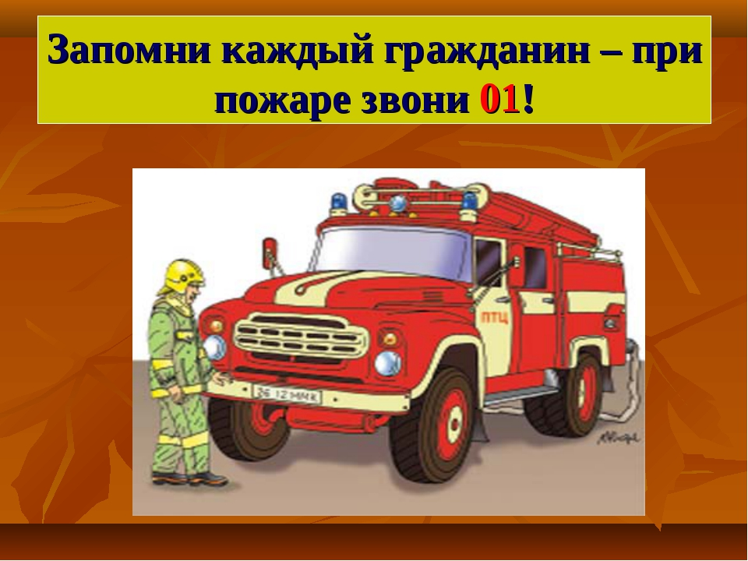

ПОЖАРНАЯ БЕЗОПАСНОСТЬ НА НОВОГОДНИХ ПРАЗДНИКАХ

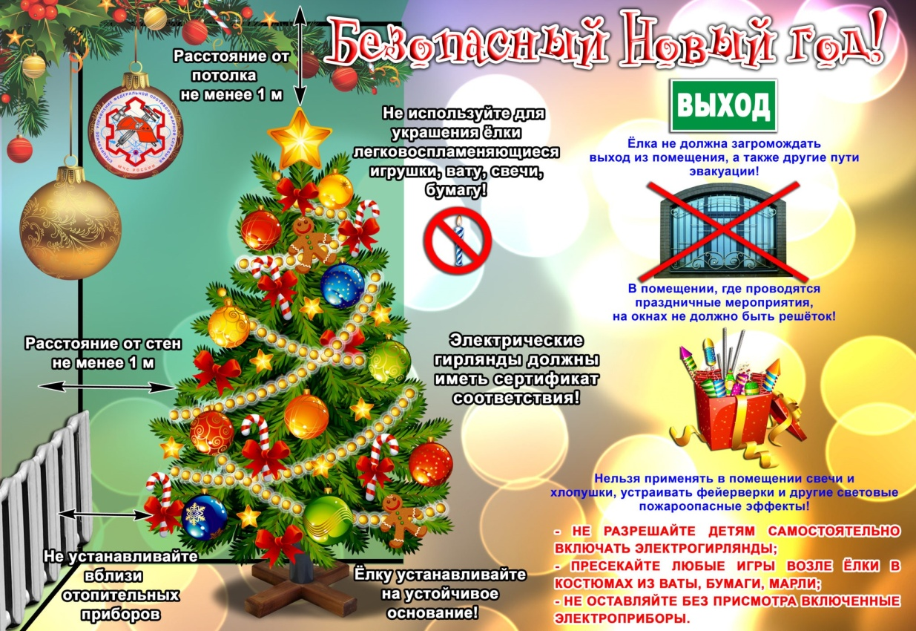Мандарины, подарки в красивых упаковках, наряженные елки, карнавальные костюмы, бенгальские свечи и фейерверки в обязательном порядке составляют основу подготовки к празднованию Нового года. Пожарная безопасность не всегда входит в этот перечень, а зря. В новогодний праздник часто используются товары с повышенной пожарной опасностью: пиротехника, бенгальский свечи и световые елочные гирлянды.
Чаще всего торжество может быть испорчено трагическим событием из-за невнимательности, безответственности и(или) незнания элементарных правил пожарной безопасности при использовании пиротехнических средств. Данная статья о пиротехнике и пожарной безопасности позволит вам получить всю необходимую информацию, и вашим главным подарком станут безопасные новогодние праздники.

Правила покупки пиротехники

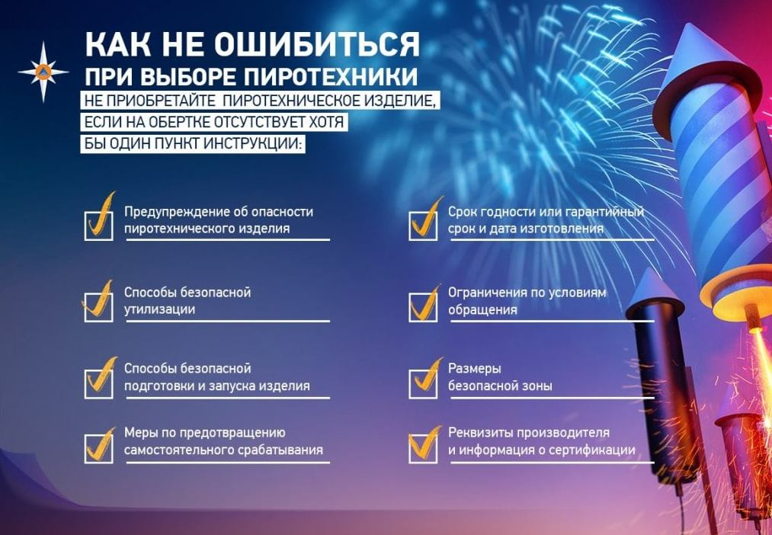

Как выбрать пиротехнику

Необходимым условием качественности изделия является приобретение его в специализированных магазинах, а не на уличных точках. Ведь для пиротехнических товаров важно соблюдение необходимых условий хранения, таких как влажность и температура.
Кроме того, жесткие требования устанавливаются и к сроку хранения. Мнение, что фейерверки могут храниться сколько угодно долго – ошибочно.
Максимальный срок годности для таких товаров – 3 года.

Покупая товар, внимательно ознакомьтесь с инструкцией и осмотрите упаковку. Она не должна иметь вмятин, каких-либо дефектов в виде влажных пятен или серого налета.

Внимание к упаковке:

- Инструкция обязательно должна быть написана на русском языке;
- Текст полностью должен быть четким и не иметь размытых, плохо понятных частей;
- Обозначен срок годности;
- Указан знак о сертификации товара;
- Дана информация о способе утилизации.

Необходимо не просто ознакомиться с тем, что изложено в инструкции, но и выполнять все изложенные требования. Шутки, приколы и розыгрыши с использованием пиротехники могут быть смертельно опасными!

Использование пиротехники
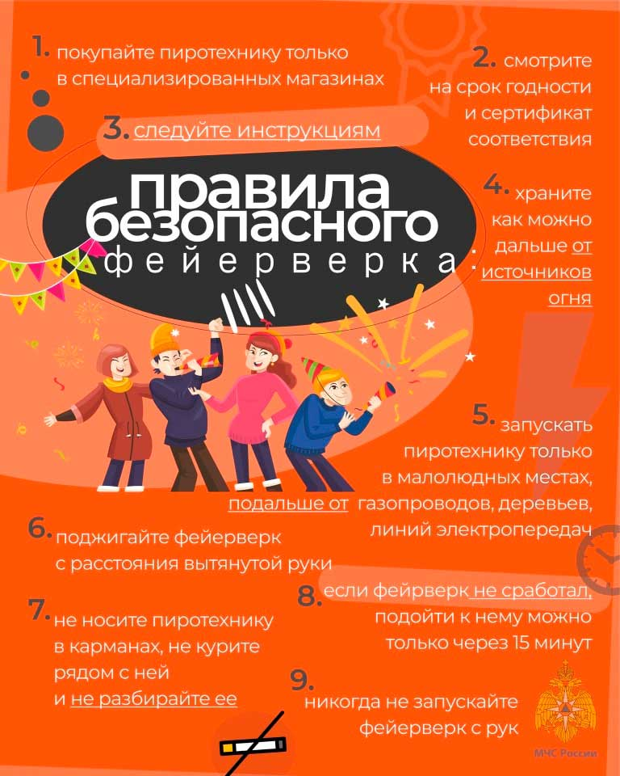
Правила безопасного использования пиротехники:

- Не вскрывать упаковку и не пользоваться данными изделиями в помещении (квартире, балконе, подъезде);
- Не носить в кармане, тем более не класть подобный товар во внутренний карман верхней одежды;
- Запускать пиротехнику имеет право только взрослый совершеннолетний человек. Перед запуском необходимо уточнить длину фитиля. Должен быть не менее 20 мм, иначе может не хватить времени уйти на безопасное расстояние от фейерверка;
- После просмотра салюта, прежде чем приблизиться к отработавшему изделию, нужно выждать некоторое время. Обычно достаточно 15 минут, дайте упаковке от салюта остыть. Не собирайте остатки ракет сразу, не исключен взрыв не разорвавшихся снарядов в ваших руках;
- Не стоит доверять запуск салюта детям или людям, находящимся в нетрезвом состоянии. Используйте для этого мероприятия специальную открытую площадку, вдали от большого скопления людей;

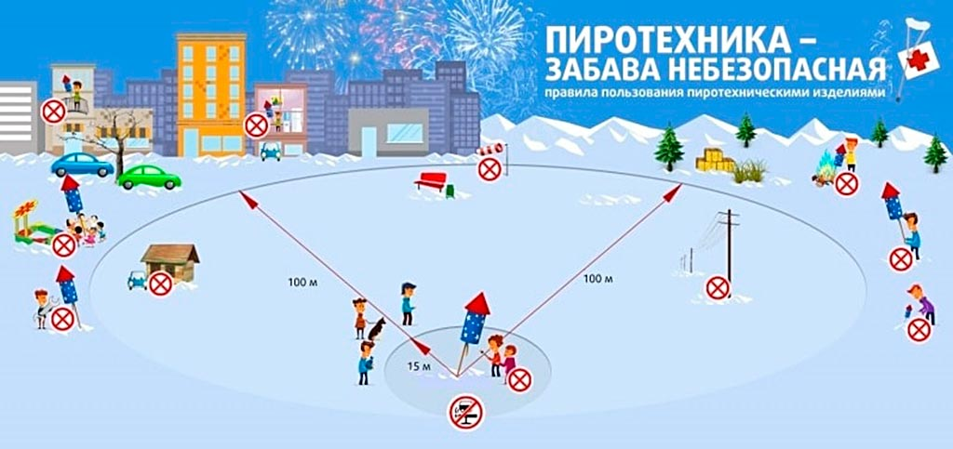

Наряжаем ёлку
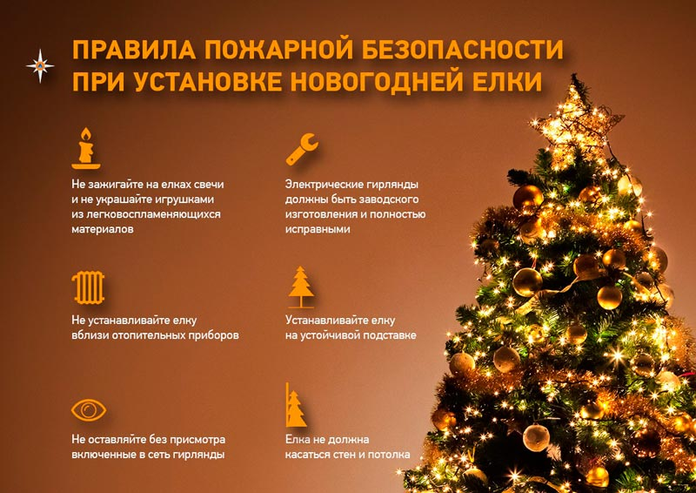
Пожарная безопасность при установке ёлки

Ни один новый год не обходится без украшения хвойной красавицы. Часто ее украшают электрическими гирляндами, которые своими разноцветными огнями придают особое волшебство этому празднику. Однако здесь тоже необходимо помнить о некоторых простых правилах, дабы избежать пожара.
Рассмотрим основные правила установки елки по пожарной безопасности. Для начала следует правильно выбрать место для лесной гостьи. Устанавливать ее нужно вдали от отопительных и нагревательных приборов, включая камины и печи. Она не должна быть препятствием к выходу из здания, в случаи эвакуации людей.
Стоять елка должна устойчиво. Лучше для этого использовать специальную подставку. Исключите из украшений легко воспламеняющиеся предметы: вату, пластик, бумагу, фигурки из воска и свечи. Исключение могут составить украшения, имеющие противопожарную пропитку.
К покупке гирлянд применяются те же требования, что и к пиротехнике. Они должны быть качественные, с заводской гарантией и исправные. Рядом с елкой не следует зажигать бенгальские огни, т.к. искры могут попасть на ветки, и возникнет возгорание.
Если вы заметили какую-либо неисправность (лампочки стали мигать слишком медленно, некоторые из них перестали работать) или странный запах, необходимо сразу же выключить гирлянду. Пока причина не будет найдена и устранена, таким изделием лучше не пользоваться.
Все электроприборы необходимо выключать из розетки, если вы покидаете помещение или ложитесь спать. В случай возгорания искусственной елки, следует уронить ее на пол и набросить сверху любую плотную ткань, что ограничит доступ кислорода. И даже после этого вызвать пожарных.

О безопасности гирлянд

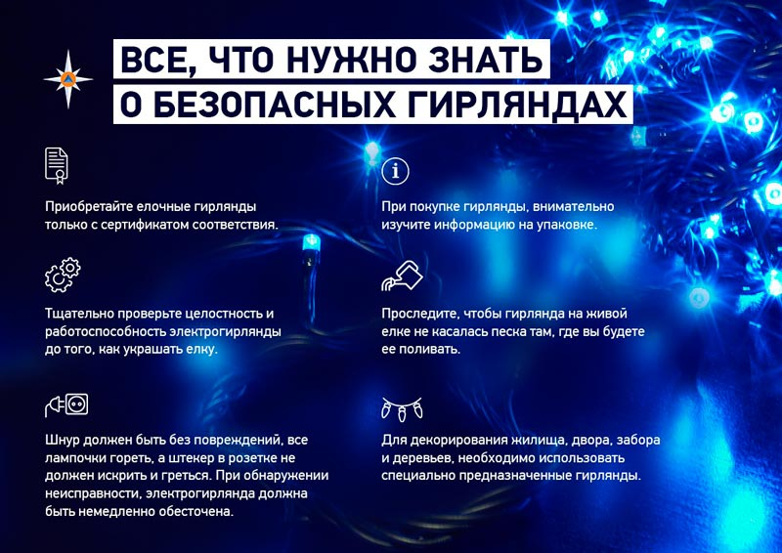
Новогодняя ёлочная гирлянда считается безопасной, если:

- приобретена только с сертификатом соответствия;
- при её покупке, внимательно изучена информация на упаковке (инструкция по применению);
- тщательно проверена её целостность и работоспособность до того, как ей украсят ёлку;
- электрический провод без повреждений, все лампочки на ней горят, а штекер в розетке не должен искрить и греться. При обнаружении неисправности, электрогирлянда должна быть немедленно обесточена;
- она не касается песка или другого грунта там. где Вы будете поливать ёлку.

Проведение новогодних ёлок (утренников)

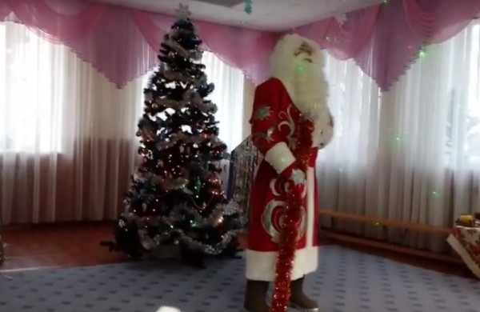

Череда новогодних утренников в образовательных и воспитательных учреждениях еще один атрибут зимнего праздника. О чем следует помнить, чтобы веселье и детских смех не омрачился вызовом пожарной бригады и эвакуацией детей?
За пожарную безопасность на елке отвечает руководитель той организации, где она и проводится. Обязательным пунктом перед новогодними мероприятиями является проверка помещения на соответствие его установленным нормам пожарной безопасности:
- Если здание имеет покрытие из горючих материалов, праздник должен проходить в помещении, расположенном не выше 2 этажа.
- Должно быть, как минимум 2 эвакуационных выхода, оснащенных световыми указателями.
- Установка елки должна соответствовать всем правилам пожарной безопасности (указаны выше).
- На детских праздниках лучше исключить применение хлопушек, бенгальских огней и(или) пиротехнических изделий.
- Первичные средства пожаротушения должны быть в исправном состоянии и в шаговой доступности от проведения праздничного мероприятия

Многие в связи с новогодними хлопотами забывают об еще одном важном моменте. Следует составить список всех присутствующих на празднике детей и взрослых, включая приглашенных артистов. Данный список, в случае пожара, после эвакуации позволит избежать паники и суматохи. С ним легко можно будет сверить выведенных из здания людей.
О правилах пожарной безопасности на елках не следует забывать и родителям. Многие в погоне за красотой и оригинальностью, забывают о безопасности новогоднего наряда для ребенка. Необходимо проверить, чтобы карнавальные костюмы не включали в себя легко воспламеняющие предметы или украшения.

Ответственность за нарушение ППБ

В соответствии с КоАП и ФЗ «О пожарной безопасности» к административной ответственности могут привлекаться как собственники помещений, так и лица, на которых была возложена ответственность за соблюдение правил пожарной безопасности. В случаях, когда в результате пожара пострадали не только материальные вещи, но также люди получили легкий или средний вред здоровью, то штраф будет составлять от 4 до 400 тыс. рублей.
Если возникший огонь унес жизни людей или причинил тяжкий вред здоровью, то юридические лица заплатят штраф от 600 до 1 млн. руб. Также на них могут возложить запрет на продолжение деятельности на срок до 3 месяцев.
Физическое лицо могут лишить свободы на 7 лет. Следует помнить, что правила пожарной безопасности созданы не для того чтобы ограничить свободу и право людей на праздник, а для того, чтобы защитить их жизнь и здоровье.

ОНД и ПР по Туруханскому району
УНД и ПР Главного управления МЧС России
по Красноярскому краю

ОСТОРОЖНО - ЗИМА!!!

Ежегодно с приходом морозов на территорию Красноярского края, жители частного сектора начинают активно обогревать свои дома, в том числе при помощи электронагревательных приборов и печей. При этом, многие не задумываются о соблюдении элементарных требований пожарной безопасности во время их эксплуатации.
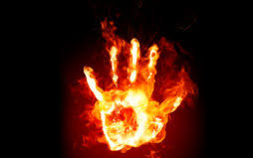Наиболее распространенной причиной пожаров в зданиях жилого сектора в зимний период является нарушение мер пожарной безопасности при эксплуатации печей и печного оборудования. Большое количество пожаров происходят по причине перекала печей. Появление трещин в кирпичной кладке дымоходов, отсутствие отступок и притопочных листов тоже способствует возникновению пожаров.
Обязательным условием профилактики таких пожаров является очистка перед началом отопительного сезона дымоходов печей от скопившейся сажи. Мало кто знает, что горящая сажа развивает очень высокую температуру, от которой трескается дымоход, и летящие через трещины искры, попадая на сгораемые материалы, приводят к их воспламенению. Нередки случаи, когда в качестве средства для розжига печи используются легковоспламеняющиеся жидкости (бензин или керосин).
Для того чтобы обезопасить себя и свой дом от пожаров в зимний период, владельцам домов с печным отоплением следует помнить:
- в промежутках между топкой печи, необходимо очищать дымоход от сажи;
- золу и шлак, выгребаемые из топки, необходимо проливать водой и удалять в безопасное место;
- максимальная продолжительность топки не должна превышать полутора часов;
- на сгораемом полу перед топкой печи, необходимо установить металлический лист размером не менее 50-70 см;
В случае необходимости, произвести ремонт печного оборудования, это необходимо выполнить при помощи квалифицированных специалистов или специализированных организаций.
При эксплуатации печи категорически запрещается:
- эксплуатировать печи и другие отопительные приборы без противопожарных разделок (отступок) от горючих конструкций, а также при наличии в них прогаров и повреждений;
- хранить топливо (дрова, уголь), другие горючие вещества и материалы на предтопочном листе;
- разжигать печи легковоспламеняющимися жидкостями;
- топить углем, коксом и газом печи, не предназначенные для этих видов топлива;
- оставлять без присмотра топящиеся печи, а также поручать надзор за ними малолетним детям;
- перекаливать печь.
Другой немаловажной и распространенной причиной пожаров в зимнее время года по-прежнему остается нарушение правил эксплуатации бытовых электроприборов. Как правило, для того, чтобы согреть своё жильё в холодное время года граждане повсеместно используют бытовые электронагревательные приборы, зачастую изготовленные самодельно. В результате аварийных режимов работы самодельных электроприборов происходит короткое замыкание электрической сети и как следствие - пожар.
Необходимо помнить о том, что нормальная работа электроприборов обеспечивается их правильным устройством. Поэтому ни в коем случае нельзя использовать самодельные электронагревательные приборы, а также приборы с пересохшими или поврежденными проводами. Важно также исключить возможность попадания шнуров питания электрических обогревателей в зону теплового излучения и воду.
При эксплуатации электронагревательных приборов запрещается:
- оставлять без присмотра включенными в электрическую сеть электронагревательные приборы, а также другие бытовые электроприборы, в том числе находящиеся в режиме ожидания;
- эксплуатировать нагревательные приборы с пересохшими или поврежденными проводами;
- применять нестандартные (самодельные) электронагревательные приборы и использовать несертифицированные аппараты защиты электрических цепей;
При первых признаках возникновения пожара (запаха горелой изоляции, дыма) следует отключить электроприбор от сети, вынув вилку шнура питания из розетки. Если горение не прекратится, необходимо залить очаг возгорания водой и сообщить о случившемся в пожарную охрану по телефону «112».
В случае интенсивного горения следует покинуть помещение во избежание отравления токсичными продуктами горения.
Важно помнить, что ценой несоблюдения мер пожарной безопасности может быть не только сгоревшее имущество, но и человеческие жизни.

Дознаватель ОНД и ПР по Туруханскому району
УНД и ПР Главного управления МЧС России по Красноярскому краю
капитан внутренней службы
Р.А. Шевцов

ДЕЙСТВИЯ ПРИ ПОЖАРЕ В КВАРТИРЕ
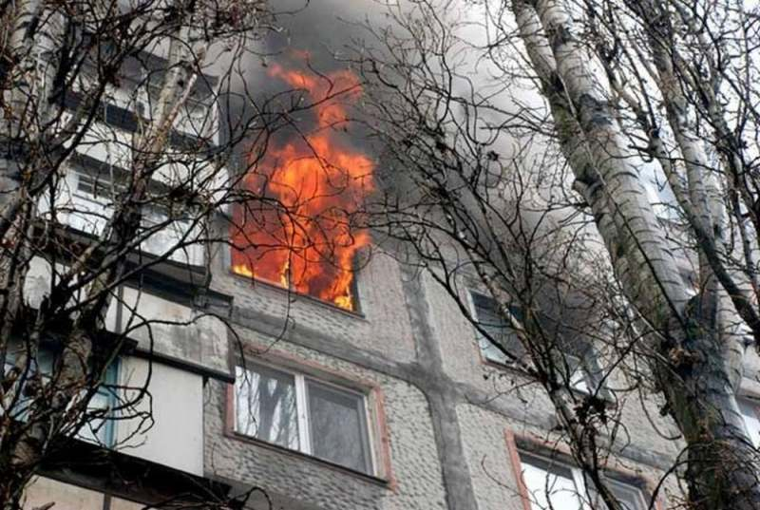Обнаружив пожар, необходимо немедленно вызвать пожарную охрану. Это следует сделать из безопасного места: соседней квартиры, уличного таксофона или с мобильного телефона. Набрать номер «01», «112» или «101» и сообщить следующие сведения:
1. Адрес, где обнаружено загорание или пожар.
2. Объект, где происходит пожар: во дворе, в квартире, в школе, на складе и т.д.
3. Что конкретно горит: телевизор, мебель, автомобиль.
4. Если диспетчер попросит, то уточнить: номер дома, подъезда, квартиры, на каком этаже горит, сколько этажей в здании, откуда удобнее подъехать, код для входа в подъезд, есть ли опасность для людей и т.д.
5. Сообщить свою фамилию и телефон.
Говорите по телефону четко и спокойно, не торопись. Знайте, что пока ты сообщаешь о пожаре, пожарная команда уже поднята по тревоге и выезжает (все необходимые сведения бойцам передадут по рации).
Выйдя из дома, встречай пожарную машину, показывайте самый быстрый и удобный проезд к месту возникшего пожара.
Учтите, что профессионалам гораздо легче потушить огонь в самом начале; не заставляйте их рисковать своими жизнями на большом пожаре из-за своего промедления.
Также учтите, что если вы понадеетесь только на себя, то за те 15 минут, пока вы будете метаться по квартире или подъезду, пожарные уже успели бы приехать, приступить к ликвидации пожара и спасанию людей и имущества. Не рискуйте своей жизнью и жизнью соседей, как можно быстрее вызывайте пожарную команду. Если в вашей квартире нет телефона и у вас нет мобильника, оповестите соседей и попросите их срочно позвонить по телефону «01».
Если вы обнаружили небольшое загорание, но не смогли его ликвидировать сразу же своими силами, немедленно звоните в пожарную охрану. В данном случае лучше перестраховаться и вызвать профессионалов, чем самому бороться с разрастающимся пожаром. И даже если к приезду пожарной команды вам удастся самому или с чьей-то помощью ликвидировать загорание, вызов пожарных не будет считаться ложным. К тому же специалисты осмотрят место горения и смогут определить, нет ли опасности повторного загорания.
Бывают случаи, когда загорание возникает прямо на глазах, и человек имеет некоторое время, чтобы не только не дать возможность распространиться огню, но и лик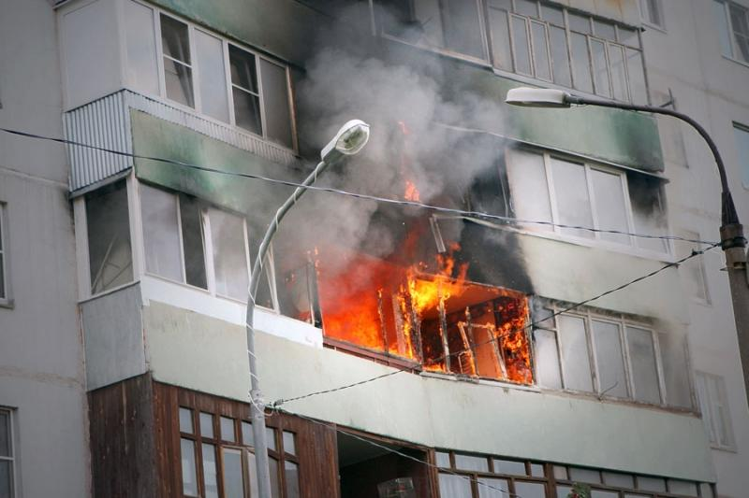видировать горение. Однако это опасная ситуация, к ней нужно быть готовым и морально, и физически. При этом необходимо помнить, что:
• во-первых, выделяющийся дым очень вреден, от него нельзя защититься, даже если дышать через сырую тряпку (в густом дыму человек теряет сознание после нескольких вдохов);
• во-вторых, горение может происходить настолько быстро, что человек имеет всего несколько минут на то, чтобы только успеть закрыть окна, двери и самому покинуть помещение;
• в-третьих, даже при успешном тушении не теряй из виду путь к своему отступлению, внимательно следи за тем, чтобы выход оставался свободным и незадымленным. В конечном итоге твоя жизнь гораздо дороже всего того, что есть в квартире и в доме.

Дознаватель ОНД и ПР по Туруханскому району
УНД и ПР Главного управления МЧС России по Красноярскому краю
ст. лейтенант внутренней службы
А.А. Говорин

«ПЕЧЬ – ИСТОЧНИК ПОВЫШЕННОЙ ОПАСНОСТИ!»

В осенне-зимний период печное отопление продолжает оставаться основным источником тепла для многих граждан. Именно в это время, как показывает статистика, домашний очаг может стать источником повышенной опасности.
При наступлении холодов резко возрастает количество пожаров из-за несоблюдения правил пользования системами печного отопления и нарушения правил эксплуатации электроприборов.
Проверьте сами себя, осмотрите свое жилище: все ли соответствует правилам пожарной безопасности? Все ли вы предусмотрели, чтобы не допустить возникновение пожара?
Чтобы печь и электронагревательные приборы были только источником тепла, а не причиной пожара, напоминаем несколько простых правил:

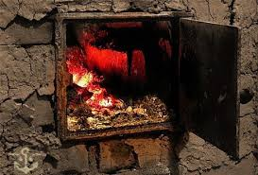нельзя оставлять без присмотра топящиеся печи и поручать надзор за ними малолетним детям;
перед началом отопительного сезона нужно проверить исправность печи и дымоходов, отремонтировать их, заделать трещины, очистить от сажи, а также побелить на чердаках все дымовые трубы и стены, в которых проходят дымовые каналы;
у печи должны быть исправная дверца, заслонки соответствующих размеров и предтопочный металлический лист, прибитый к деревянному полу, размером 50х70 см;
в зимнее время, чтобы не случился пожар от перекала отдельных частей, печи рекомендуется топить 2–3 раза в день, продолжительностью не более 1,5 часа;
мебель, занавески и другие горючие предметы нельзя располагать ближе 0,5 м от топящейся печи;
нельзя подсушивать дрова на печи, вешать над ней для просушки белье;
вечером топить печи необходимо прекращать за 2 часа до сна;
при эксплуатации печного отопления запрещается применять для розжига печей бензин, керосин, дизельное топливо и другие, легковоспламеняющиеся и горючие жидкости.
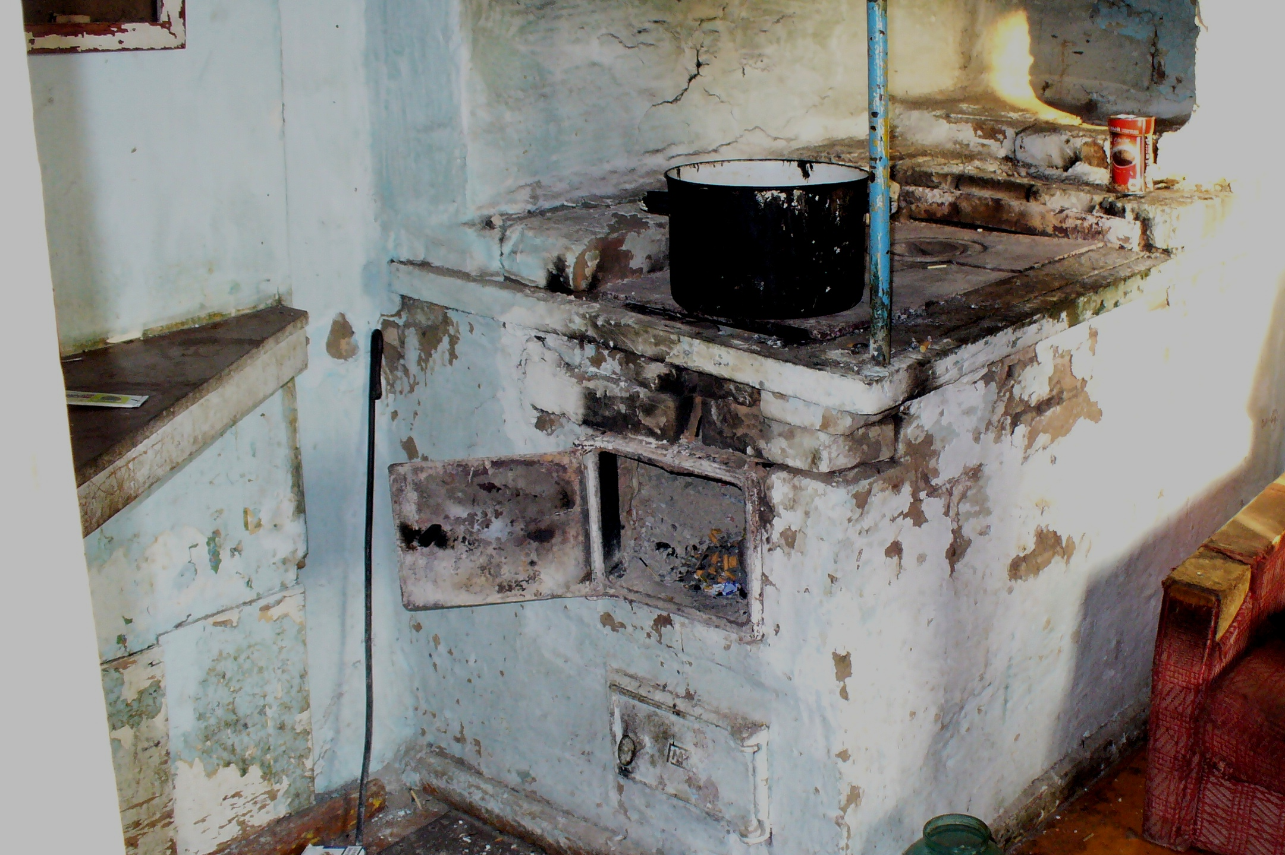Так же, как правило, в зимний период, для того, чтобы согреть своё жильё, граждане повсеместно используют бытовые электрические приборы, зачастую изготовленные самодельно. Многие включают в сеть все имеющиеся в доме электроприборы, тем самым, перегружая электросети. Всё это приводит к возникновению короткого замыкания и как следствие — пожару.
Для того, чтобы исключить возникновение подобных ситуаций, для отопления жилья необходимо применять электроприборы заводского производства, а также не перегружать электросети. Уходя из дома, следует обесточить электроприборы, выключив их из сети.

Помните, предупредить пожар намного легче, чем тушить. Обезопасить свой дом от пожара, значит не лишиться имущества, не подвергнуть риску собственную жизнь и здоровье близких.

Граждане! Берегите свой дом от пожара!

Инспектор ОНД и ПР по Туруханскому району
УНД и ПР ГУ МЧС России по Красноярскому краю
рядовой внутренней службы

С.А. Филиппова

ДЕЯТЕЛЬНОСТЬ ОНД и ПР ПО ТУРУХАНСКОМУ РАЙОНУ ЗА 2020 ГОД

Оперативная обстановка с пожарами и последствиями от них в Туруханском районе на 03.12.2020 характеризуется следующими основными показателями: зарегистрировано 53 + (32 лесных+967%) (всего 85) пожаров, что на 3 пожара (-5 %) меньше в сравнении с аналогичным периодом прошлого года - 56 + (3 лесных) пожаров. При пожарах погибло 4 человека, в 2019 году - 3 человека, что на одного человека больше (34 %) в сравнении с аналогичным периодом прошлого года. Пострадавших 2 человек, АППГ – 1 человек, что на одного человека больше (50 %) в сравнении с аналогичным периодом прошлого года.
Распределение произошедших пожаров по основным причинам:
- Поджог - 2, в 2019 - 2;
- Неосторожное обращение с огнем - 22, в 2019 – 10;
- Нарушение правил устройства и эксплуатации электрооборудования (далее НПУ и Э электрооборудования) - 12, в 2019 - 18;
- НППБ при монтаже эксплуатации печей - 2, в 2019 - 6;
- Прочие причины – 8, в 2019 – 8;
- Шалость детей – 7, в 2019 – 12;

Пожары зарегистрированы в Туруханск - 13, Бор – 13, г. Игарка – 17, с. Зотино – 1, с. Верхнеимбатск – 2, д. Мадуйка – 1, с. Ворогово – 3, п. Сандакчес – 1, Ванкорское месторождение – 1, Верещагино - 1.

Из анализа пожаров, очевидно, что наибольшее количество пожаров (29 пожаров из 53) зафиксировано в жилом секторе. Их доля от общего числа пожаров составила 55%.
С целью стабилизации обстановки с пожарами и недопущения гибели и травмированных людей при пожарах за истекший период 2020 года была проведена следующая работа:
Составлены совместные планы для проведения профилактических мероприятий с органами местного самоуправления, Отделом внутренних дел по Туруханскому району, 8 ПСО ФПС ГУ МЧС России, социальной защиты. Проводятся совместные рейды.
В соответствии с Приказом № 396 от 12.06.019 «Об организации профилактической работы на территории Красноярского края» разработан и согласован график совместной профилактической работы с 8 ПСО ФПС ГУ МЧС России. Подготовлены и направлены информации и материалы наглядной агитации по проведению профилактических мероприятий в органы местного самоуправления, Отдел внутренних дел по Туруханскому району, социальную защиту, организации.
В целях предупреждения пожаров и (или) гибели людей при них силами ОНД и ПР по Туруханскому району, органов местного самоуправления, Отдела внутренних дел по Туруханскому району, 8 ПСО ФПС ГУ МЧС России, социальной защиты осуществлено 3873 поквартирных обходов жилых домов с охватом 6459 человек. Проведено 718 инструктажей о соблюдении мер пожарной безопасности в организациях охватом 5551 человек. В многоквартирных домах на стендах вывешены памятки ПБ (Игарка-87, Туруханск-32, Бор - 49) Распространено 5888 печатных материалов, наглядная агитации о мерах пожарной безопасности. Опубликовано 14 статьи в печатных изданиях, на интернет сайтах: Администрации Туруханского района, г. Игарка, п. Светлогорск, п. Бор, газета «Игарские новости» размещены 34 информационных биллютней «Азбука Безопасности». Инициировано 6 КЧС и ПБ Весенне-летний пожароопасный период. В 9 принято участие.

Начальник ОНД и ПР по Туруханскому району
УНД и ПР Главного управления МЧС России по Красноярскому краю
майор внутренней службы М.Н. Руш

И помните, что пожар легче предупредить, чем погасить, и что маленькая спичка может обернуться большой бедой!

В случае чрезвычайной ситуации звонить:

- по телефону 112 в Единую дежурно-диспетчерскую службу района;
- по телефону 101 в пожарно-спасательную службу;
- по телефону 102 в полицию;
- по телефону 103 в службу скорой медицинской помощи;
- по телефону 8-391-230-93-20 в службу «Антитеррор».
Выпускается бесплатно.  Тираж 999 экз. | № 11 от  03 декабря 2020 года | Выпускается отделом надзорной деятельности и профилактической работы по Туруханскому району УНД и ПР ГУ МЧС России по  Красноярскому краю.  Адрес: Красноярский край,  с. Туруханск ул. Советская, 31, тел. 4-42-55, эл. адрес: ondturuhansk@mchskrsk.ru

